PRETENDENTA PIETEIKUMS
Nosaukums
Reģistrācijas numurs
Bankas nosaukums
Bankas konta numurs
SWIFT kods
Kontaktinformācija (e-pasts, tālruņa numurs, adrese)
Piedāvājuma derīguma termiņš
TEHNISKĀ SPECIFIKĀCIJA UN TEHNISKAIS PIEDĀVĀJUMS
Taktiskā veste
Nr. p.k. | Pasūtītāja prasības pretendentam (specifikācija) | Pretendenta tehniskais piedāvājums (detalizēts apraksts, aizpilda pretendents)
Vestes raksturojums:
Taktiskā veste ar rāvējslēdzēju, kabatām un atstarojošiem elementiem.
Veste paredzēta izmantošanai ikdienā un vienotas identitātes veidošanai.
 | Vestes izmēri vismaz no S-XXXL, kā arī vestes izmēri ir regulējami ar sānu savilcējiem (trīs katrā sānā). Vestes izmēri tiks saskaņoti pie pasūtīšanas.
Veste ir Reflex Blue krāsā (Eiropas vienotību un identitāti simbolizējošā krāsa).
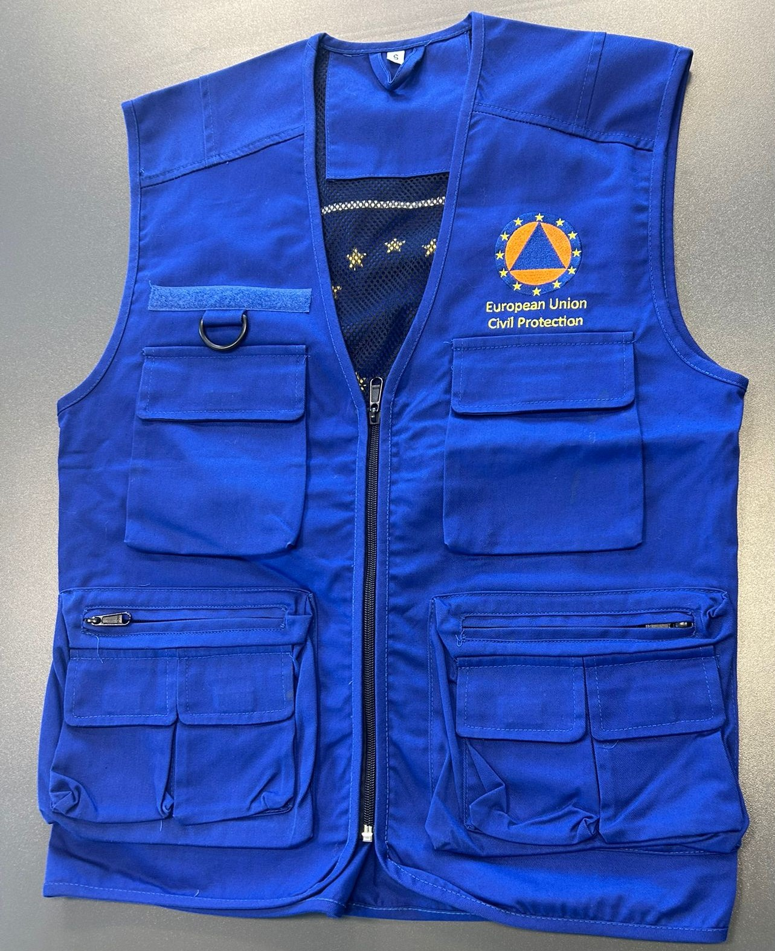
 | Vestes aizmugurējā daļā kakla daļas iekšpusē ir jābūt piešūtai cilpai ērtai piekāršanai uz āķa vai pakaramā.
Vestes materiāls: kokvilna.
Materiālam, kam jābūt kvalitatīvam, pietiekami stingram un ar oderi vai oderējošu apdari, lai nodrošinātu formas noturību un nepieļautu auduma nokarāšanos. Materiālam jābūt izturīgam pret berzi un mehānisku nolietojumu, nepakļaujoties vieglai sabružošanai.
 | Vestei jābūt iešūtai kopšanas birkai, kurā skaidri un salasāmi norādīta informācija par kopšanas nosacījumiem, izmantojot starptautiski atzītus kopšanas simbolus atbilstoši LVS EN ISO 3758 prasībām.
 | Vestes priekšpuse:
7.1. | Informatīvais attēls ar kabatu izvietojumu:  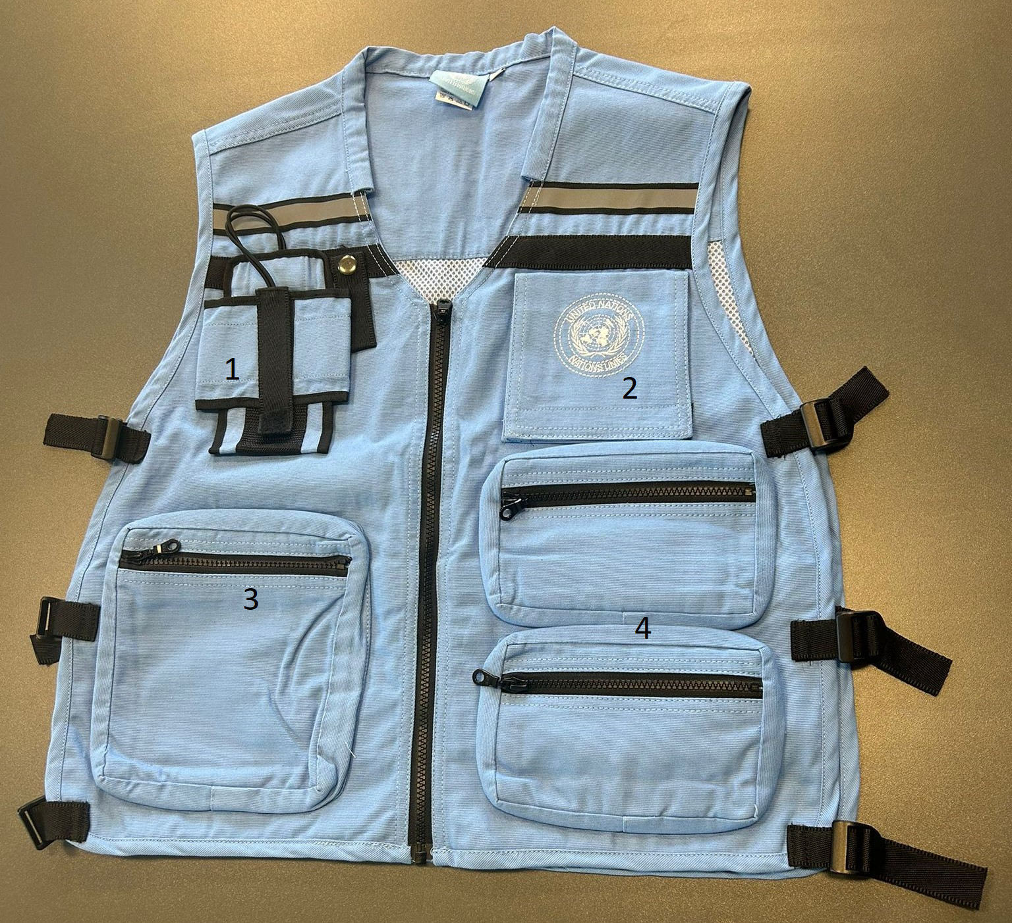
7.2. | Vestes priekšpusē ir rāvējslēdzējs tās atvēršanai, aizvēršanai.
7.3. | Vestes augšdaļas kreisā pusē (skatīt attēlu 7.1.punkta 1.pozīcija) atrodas rācijas turēšanai paredzēta kabata.
7.4. | Vestes augšdaļas labā pusē paredzēta kabata (skatīt attēlu 7.1.punkta 2.pozīcija), kura ir noslēdzama ar līpslēdžiem. Kabatas izmēri 12 x 12 mm ± 1 mm. Uz kabatas ir paredzēta vieta emblēmas stiprināšanai. Emblēmas diametrs ir 60 – 65 mm un tā ir stiprināma uz līpslēdžiem. Blakus kabatai izvietotas divas pildspalvas turēšanai paredzētas vietas.
7.5. | Vestes augšdaļā virs kabatām paralēli plecu līnijai izvietota 20 mm ± 2 mm plata atstarojošā josla.
7.6. | Vestes lejasdaļas kreisā pusē (skatīt attēlu 7.1. punkta 3.pozīcija) paredzēta viena liela kabata, kas ir aizverama ar rāvējslēdzēju. Kabatas izmēri 20 x 15 (AxP) mm ± 2 mm.
7.7. | Vestes lejasdaļas labā pusē (skatīt attēlu 7.1. punkta 4.pozīcija) paredzētas divas kabatas, kas ir izvietotas viena virs otras un aizveramas ar rāvējslēdzēju. Vienas kabatas izmēri 10 x 15 (AxP) mm ± 2 mm.
8. | Vestes mugurpuse:
8.1. | Informatīvais attēls ar cipariem:  
8.2. | Vestes augšpusē (skatīt attēlu 8.1. punkta 1.pozīcija) ir izvietota uzšuve TAST, kura ir stiprināma uz līpslēdžiem. Uzraksta izmēri 100 x 200 (AxP) mm ± 20 mm.
8.3. | Vestes mugurpuses vidusdaļā (skatīt attēlu 7.1. punkta 2.pozīcija) ir izvietots 12 zvaigžņu aplis, kura diametrs 150 -200 mm. Uz vestes izvietotām Eiropas Savienības zvaigznēm jāatbilst Eiropas Savienības oficiālajam karoga un vizuālās identitātes aprakstam (zvaigznes vērstas ar vienu staru vertikāli uz augšu).
8.4. | Vestes apakšējā daļā (skatīt attēlu 7.1. punkta 3.pozīcija) paralēli vestes apakšmalai ir izvietotas divas 20 mm ± 2 mm platas atstarojošās joslas ar atstatumu viena no otras aptuveni 50 mm ± 10 mm.
9. | Pretendents nodrošina uzšuvju izstrādi atbilstoši iesūtītiem failiem.
10. | Uzšuvju šuvuma vietās nedrīkst karāties diegi un ir regulāri burtu un apmaļu biezumi.
11. | Vestes un uzšuves izgatavo un piegādā mēneša laikā no pasūtījuma brīža.
12. | Piegādes adrese:  Talejas iela 1, Rīga.
13. | Garantija:  Ne mazāk kā 24 mēneši no piegādes brīža.
14. | Paredzamais iegādes daudzums: 15 vestes, 15 TAST uzšuves un 30 TAST LATVIA logo uzšuves.

FINANŠU PIEDĀVĀJUMS
Finanšu piedāvājuma cenā ietilpt visas ar tehniskajā specifikācijā noteikto prasību izpildi saistītās izmaksas, kā arī visas ar to netieši saistītās izmaksas.

Nr.p.k. | Preces nosaukums | Cena EUR (bez PVN) | Skaits | Summa kopā EUR (bez PVN)
 | Vestes |  | 15
 | TAST uzšuves |  | 15
 | TAST LATVIA logo uzšuves |  | 30
Summa kopā EUR bez PVN
PVN 21%
Summa kopā EUR ar PVN

Norēķinu kārtība: ne vēlāk kā 30 dienu laikā pēc preces piegādes dienas.
Pretendenta tehnisko piedāvājumu nosūtīt uz e-pasta adresi: liga.kigitovica@vugd.gov.lv
Jautājumu vai neskaidrību gadījumā zvanīt pa tālruni. +371 28493663

